**Ime Prezime:**

**(za polaganje ispita, treba ostvariti barem po 25 bodova iz prva 3 i zadnja 3 zadatka)**

1. Za idući kôd odrediti T(N) i O(N) (10 bodova):

int f(int *niz, int N) {

int i = 0, sum = 0;

while(i < 100) {

int j = 1;

while (j < N) {

sum += niz[j];

j = 5 * j;

}

i++;

}

return sum;

}

1. Napisati funkciju koja prima vezanu listu (svaki element sadrži broj) i jedan dodatni broj. Funkcija vraća pokazivač na prvi element u listi koji je veći od dodatnog broja ili NULL ako takav broj ne postoji u listi. (15 bodova)
2. Napisati funkciju koja prima jednostruko vezanu listu (svaki element sadrži broj). Funkcija će između prva dva negativna susjedna broja dodati novi element sa brojem 0. (25 bodova)
3. Prikazati heapsort algoritam na nizu { 3, 8, 6, 3, 7, 4, 8, 5, 9 }. (10 bodova)
4. Dodati u binarno stablo pretrage iduće brojeve (po redu, prikazati eventualno balansiranje nakon svakog dodanog elementa): 5, 3, 1, 6, 9, 7, 4, 2, 8. Iz konačnog stabla izbrisati korijen i prikazati oba moguća stabla.

(Ukupno 20 bodova)

1. Za iduće grafove prikazati zadane pretrage:

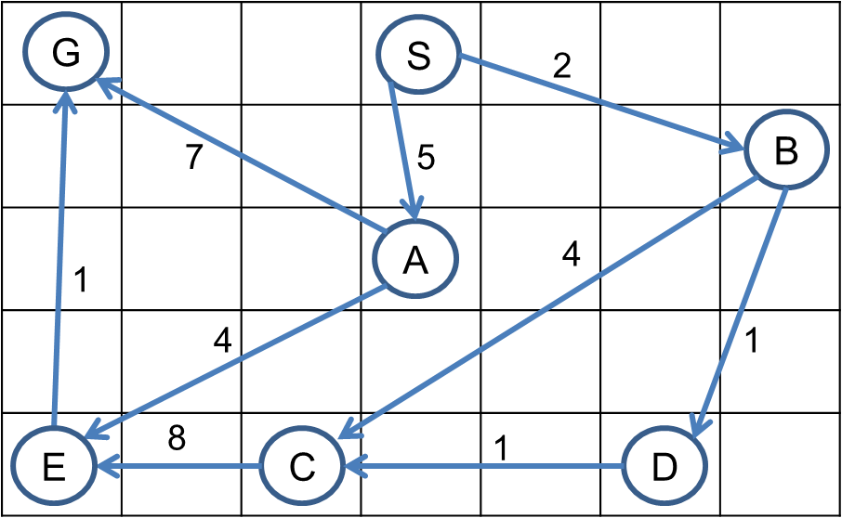

1. Prikazati algoritam pretrage u dubinu (DFS) od čvora **S** (zanemarujući težine). (5 bodova)



1. Prikazati A* algoritam od čvora **S**, do čvora **G**, kao heuristiku uzeti Manhattan udaljenost. (15 bodova)